情况通报

第7期

昆明市网格化综合监督指挥中心 2019.8.12

7月份昆明市主城区网格化管理工作通报

**第一部分 综合考核情况**

**第二部分 网格案件综合分析**

----网格案件总体情况

----案件处置结案情况

----重点案件情况

----卫星遥感监测成果处置情况

----“1+5+X”网格化工作模式建设运行情况

根据《昆明市人民政府办公厅关于印发2019年昆明市主城区城市网格化管理工作考核办法的通知》（昆政办〔2019〕4号）要求，2019年7月份昆明市网格化综合监督指挥中心对主城五区、三个开发（度假）区城市网格化管理工作进行了考核。现将7月份昆明市主城区城市网格化管理工作情况通报如下：

一、综合考核情况

7月份城市网格化管理考核成绩排名前三名的是五华区、盘龙区和呈贡区，具体得分情况如下：

|  |  |  |  |  |  |  |  |  |  |
| --- | --- | --- | --- | --- | --- | --- | --- | --- | --- |
| **7月份主城区城管网格化考核成绩** | | | | | | | | | |
| **区属** | **管理机制（7分）** | **监督机制（25分）** | **处置机制（30分）** | **考核机制（8分）** | **“1+5+X”网格化工作模式建设运行情况（20分）** | **专项考核** | **附加分** | **总分** | **排名** |
| **五华区** | 7 | 24.35 | 29.76 | 8 | 19.99 | 10.00 | 1 | 100.10 | 1 |
| **盘龙区** | 7 | 24.39 | 29.24 | 8 | 19.94 | 10.00 | 0 | 98.57 | 2 |
| **呈贡区** | 7 | 24.08 | 29.41 | 8 | 19.94 | 10.00 | 0 | 98.43 | 3 |
| **官渡区** | 7 | 24.12 | 28.84 | 8 | 19.99 | 10.00 | 0 | 97.95 | 4 |
| **西山区** | 7 | 24.02 | 28.40 | 8 | 19.97 | 10.00 | 0 | 97.39 | 5 |
| **高新区** | 7 | 24.38 | 28.27 | 8 | 19.64 | 10.00 | 0 | 97.29 | 6 |
| **经开区** | 7 | 23.96 | 28.18 | 8 | 19.74 | 10.00 | 0 | 96.88 | 7 |
| **度假区** | 7 | 24.52 | 27.30 | 8 | 19.35 | 10.00 | 0 | 96.17 | 8 |

二、网格案件综合分析

（一）网格案件总体情况

**1.立结案情况**

7月份网格化管理系统共受理网格案件364353件，立案337575件（环比上升1.92%），结案334493件，结案率99.09%。

**2.案件来源情况**

（1）7月份市级监督员上报并立案15888件，占案件立案总量4.71%，结案14607件，结案率91.94%。

（2）7月份区级监督员上报并立案319775件，占案件立案总量的94.73%，结案318332件，结案率99.55%。

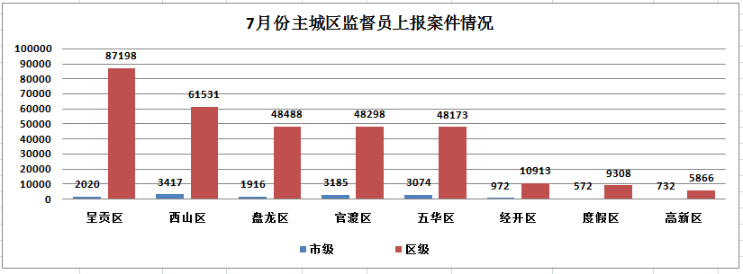

（3）案件其他来源

7月份共受理12319热线案件1206件，结案1001件，结案率83.00%；市长热线转办案件68件，结案50件，结案率73.53%；微信、微博等其他形式举报案件638件，结案503件，结案率78.84%。

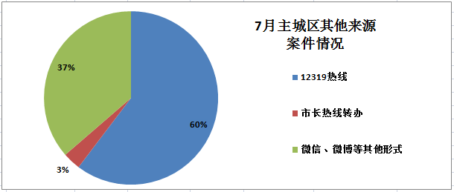

**3.案件量情况**

（1）事件类案件

案件量较高的小类为暴露垃圾和非法小广告，其中暴露垃圾占事件类案件总量的36.19%，非法小广告占事件类案件总量的12.30%。

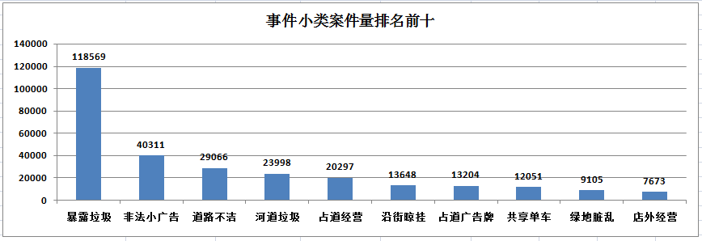

（2）部件类案件

案件量较多的小类为户外广告和雨水箅子，其中户外广告占部件类案件总量的13.42%，雨水箅子占部件类案件总量的9.69%。

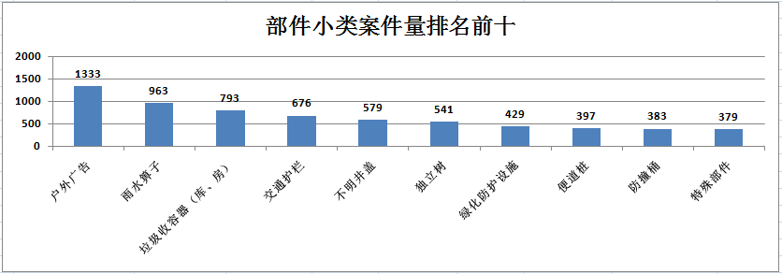

（二）案件处置结案情况

**1.市级平台**

7月份市级平台立案案件17747件，结案16114件，结案率90.80%。市级平台派遣至各区处置案件16985件，结案15290件，结案率90.02%，结案率排名前三名的区为五华区、高新区和呈贡区。

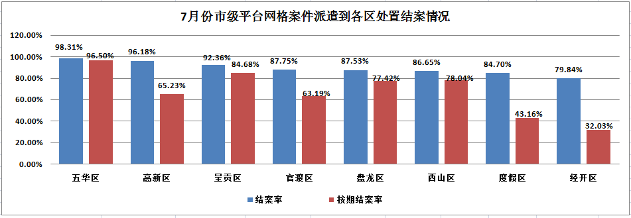

**2.区级平台**

7月份区级平台累计应结案案件113538件，结案109774件，结案率96.68%，结案率排名前三名的区为五华区、呈贡区和高新区。

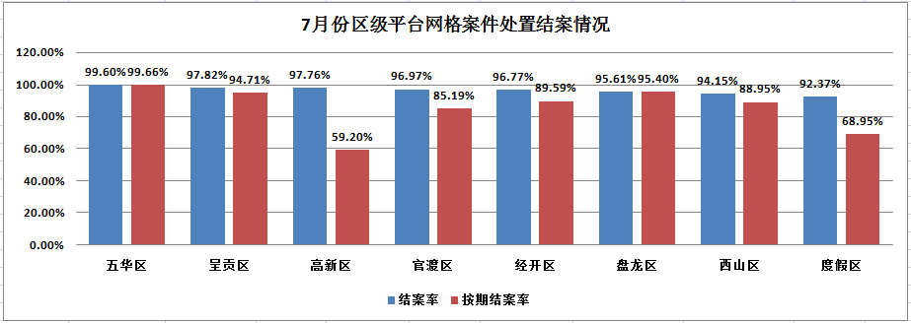

**3.部分案件结案情况**

（1）占道广告牌。7月份占道广告牌问题共立案13204件，结案13163件，结案率99.69%，结案率最高的区是五华区和呈贡区，最低的区是度假区。各区案件处置情况如下图:

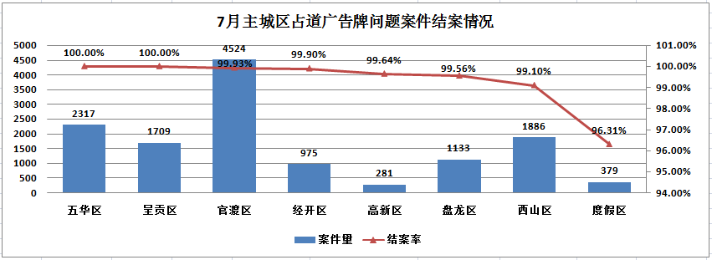

（2）违规户外广告。7月份违规户外广告问题共立案766件，结案656件，结案率85.64%，结案率最高的区是经开区和五华区，最低的区是高新区。各区案件处置情况如下图:

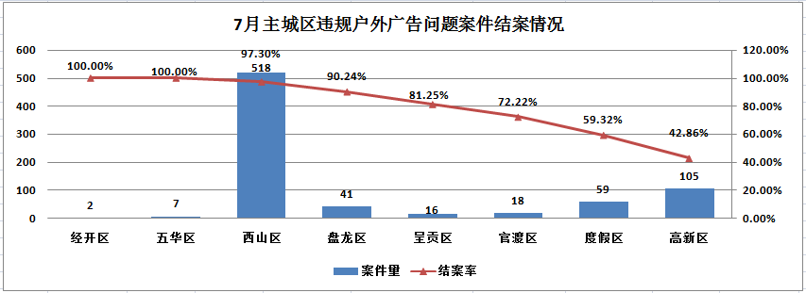

（3）店外经营。7月份店外经营问题共立案7673件，结案7598件，结案率99.02%，结案率最高的区是呈贡区、盘龙区和五华区，最低的区是度假区。各区案件处置情况如下图:

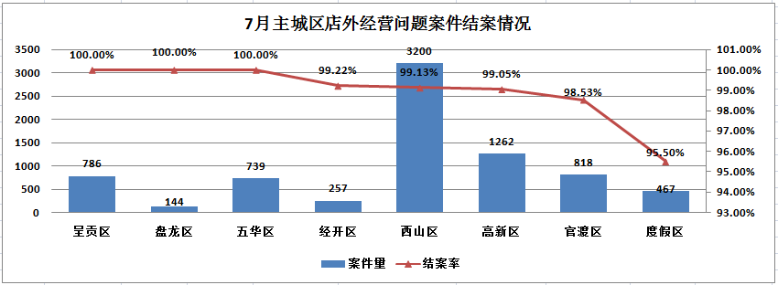

（4）占道经营。7月份占道经营问题共立案20297件，结案20157件，结案率99.31%，结案率最高的区是五华区，最低的区是度假区。各区案件处置情况如下图:

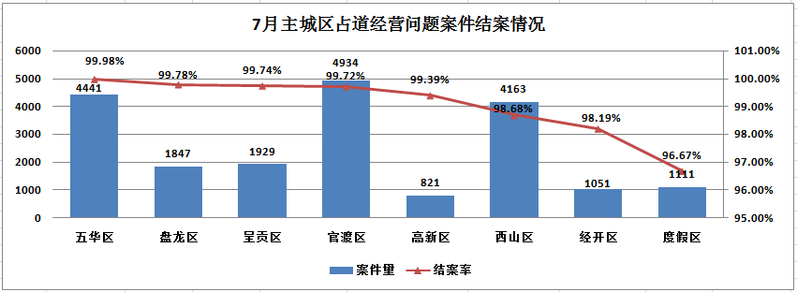

（三）重点案件情况

**1.生态环境类重点案件**

7月份生态环境类问题共立案9155件（基本案件量146660），占案件立案总量的2.71%,结案9077件，结案率99.15%，区级监督员案件漏报率为4.16%。漏报率较高的区为西山区和度假区，其中西山区市级监督员上报案件基本案件量为2300，区级监督员上报案件基本案件量为19992，区级监督员漏报率为10.32%；度假区市级监督员上报案件基本案件量为1420，区级监督员上报案件基本案件量为15488，区级监督员漏报率为8.40%。

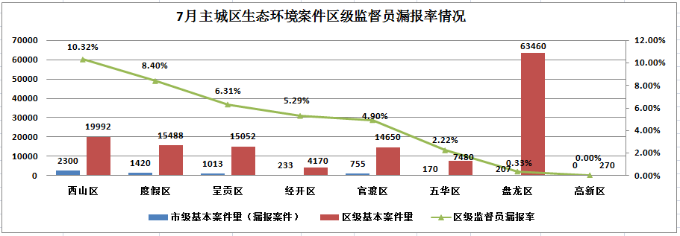

（1）滇池水污染问题

滇池水污染问题7月份共立案9126件，占案件立案总量的2.70%，结案9050件，结案率99.17%。案件量较高的两类为河道垃圾和非指定水域钓鱼，其中河道垃圾为4970件，结案4955件，结案率99.70%；非指定水域钓鱼为3346件，结案3326件，结案率99.40%。

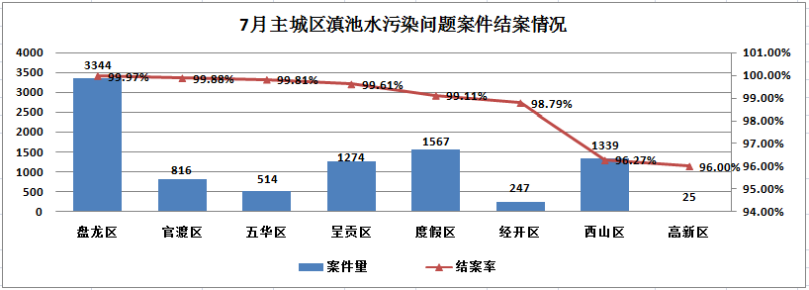

（2）大气污染问题

大气污染问题7月份共立案29件，占案件立案总量的0.01%，结案27件，结案率93.10%。案件量较高的两类为焚烧垃圾、树叶和工地扬尘，其中焚烧垃圾、树叶为23件，结案23件，结案率100.00%；工地扬尘为2件，结案2件，结案率100.00%。

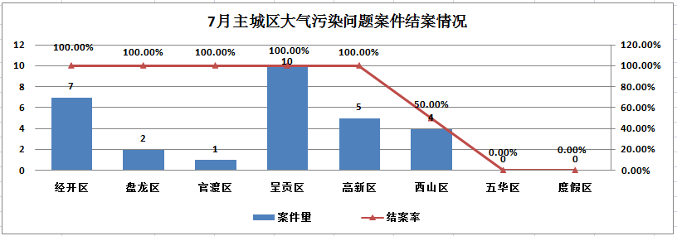

**2.市容环境重点案件**

7月份市容环境类重点问题共立案16681件（基本案件量382860），占案件立案总量的4.94%,结案16585件，结案率99.42%，区级监督员案件漏报率为6.91%。漏报率较高的区为经开区和呈贡区，其中经开区市级监督员上报案件基本案件量为3460，区级监督员上报案件基本案件量为17000，区级监督员漏报率为16.91%；呈贡区市级监督员上报案件基本案件量为3400，区级监督员上报案件基本案件量为37300，区级监督员漏报率为8.35%。

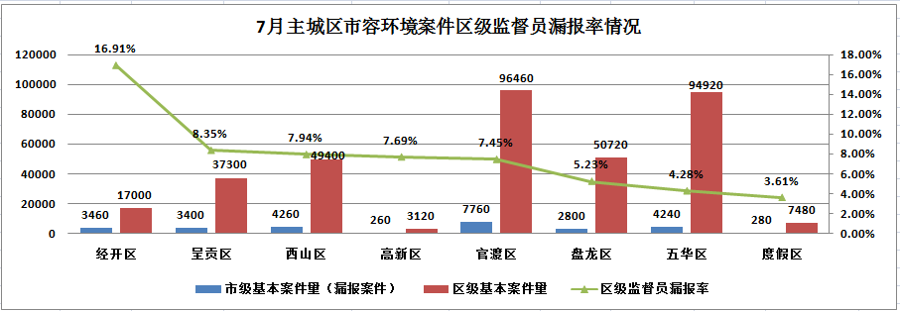

（1）暴露垃圾问题

7月份暴露垃圾类案件立案16546件，占案件立案总量的4.90%，结案16467件，结案率99.52%。

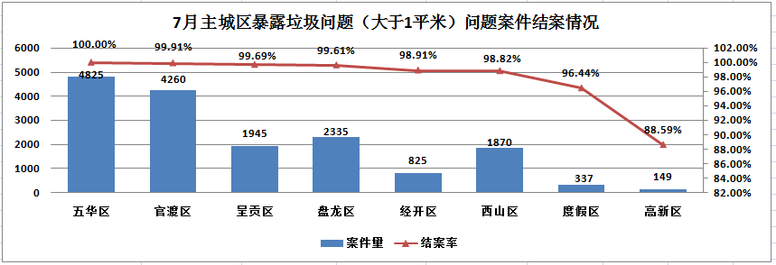

（2）积存垃圾渣土问题

7月份积存垃圾渣土类案件立案135件，占案件立案总量的0.04%，结案118件，结案率87.41%。

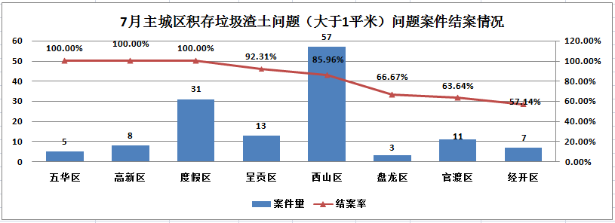

**3.违法违规建筑重点案件**

7月份疑似违法违规建筑类案件立案494件（基本案件量70100），占案件立案总量的0.15%，结案342件，结案率69.23%，区级监督员案件漏报率为4.91%。漏报率较高的区为呈贡区和高新区，其中呈贡区市级监督员上报案件基本案件量为1040，区级监督员上报案件基本案件量为4960，区级监督员漏报率为17.33%；高新区市级监督员上报案件基本案件量为100，区级监督员上报案件基本案件量为1020，区级监督员漏报率为8.93%。

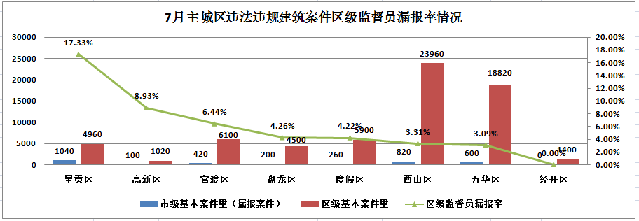

（四）卫星遥感监测成果处置情况

**1.** **房屋建筑变化监测案件处置情况**

7月份房屋建筑变化监测案件最终处置率最高的是盘龙区，处置率93.01%；最终处置率最低的是高新区，处置率90.00%。

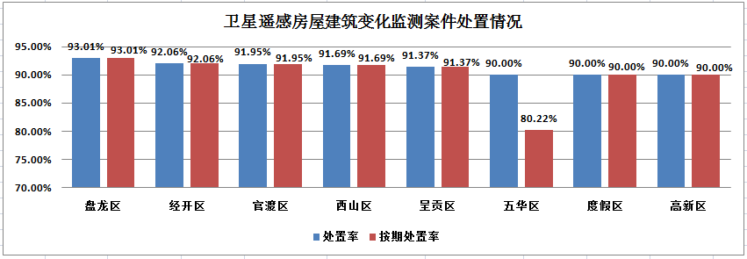

**2.** **地面扬尘源变化监测案件处置情况**

7月份地面扬尘源变化监测案件121件，抽查117件，处置情况较好。呈贡区、五华区、高新区、官渡区和度假区最终处置率均为100.00%。

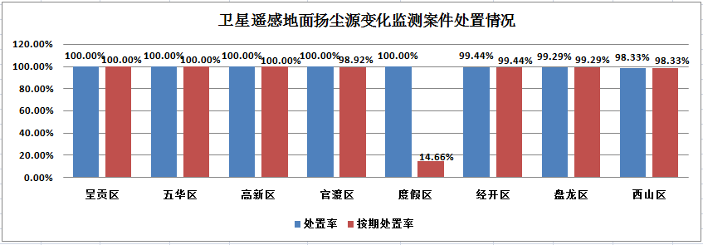

**3.** **入滇河道扬尘源、垃圾渣土监测案件处置情况**

7月份入滇河道扬尘源案件共2件，抽查2件，按期处置率均为100.00%；入滇河道垃圾渣土案件共13件，抽查13件，按期处置率均为100.00%。

（五）“1+5+X”网格化工作模式建设运行情况

**1.网格员案件处置情况**

7月份网格员上报案件200784件，处置200742件，处置率99.98%。处置率较高的区为西山区和经开区，处置率均为100.00%。

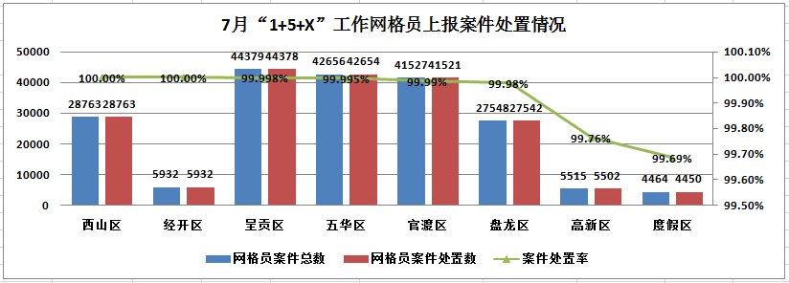

**2.网格员案件达标情况**

各区纳入考核的网格员（环卫、城管、社区工作人员）实际人数为1023人，网格员案件达标率99.18%。网格员案件达标率较高的区为五华区和官渡区，其中五华区网格员实际人数210人，达标率99.97%；官渡区网格员实际人数231人，达标率99.88%。

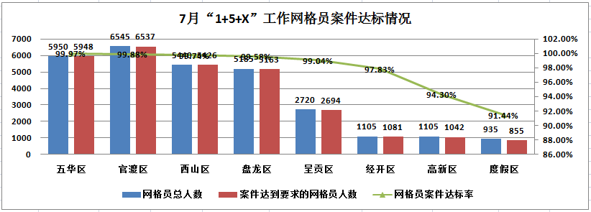

注：网格员总人数=网格员实际总人数×每月天数；案件达标网格员人数=案件达标的网格员实际人数×每月天数

**3.网格员在岗在线情况**

各区纳入考核的网格员共28985（人·天），在岗在线28527（人·天），在岗在线率98.42%。在岗在线率较高的区为五华区和官渡区，其中五华区网格员5950（人·天），在岗在线5933（人·天），在岗在线率99.71%；官渡区网格员6545（人·天），在岗在线6513（人·天），在岗在线率99.51%。

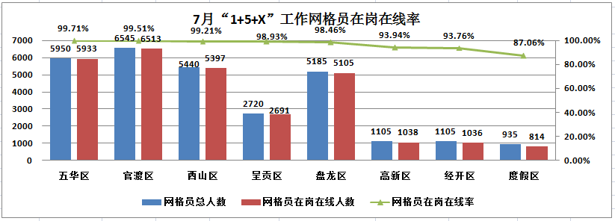

注：网格员总人数=网格员实际总人数×每月天数；网格员在岗在线人数=网格员在岗在线实际人数×每月天数。

抄送：主城五区党委、政府，三个国家级开发（度假）党工

委、管委会

昆明市网格化综合监督指挥中心 2019年8月12日印